Какой БАД для потенции самый лучший?
Биологически активные добавки являются дополнением к основному лечению многих заболеваний и расстройств. Многие бады для мужчин для потенции положительно влияют на мужское здоровье и заменяют лекарственные средства на первых этапах эректильной дисфункции.
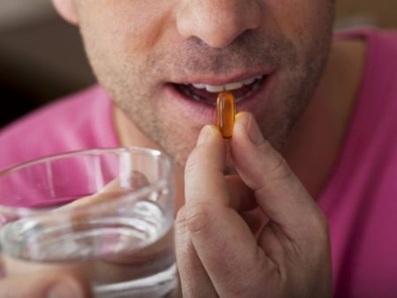
ЧИТАЙТЕ В СТАТЬЕ [СКРЫТЬ]
- 1 Преимущества и недостатки использования бадов для потенции
- 2 Что входит в состав бадов для потенции
- 3 Лучшие отечественные и импортные бады для потенции
- 4 Китайские бады для потенции
- 5 Когда лучше не использовать бады

Преимущества и недостатки использования бадов для потенции
Обычно бады являются дополнением к основному лечению. Некоторые используют их самостоятельно без назначения врача. Также бады могут служить для мужчин профилактической мерой, предупреждающей расстройства потенции.
Преимущества бадов:
- в состав биологически активных добавок входят исключительно натуральные компоненты. Они лучше искусственных медикаментов усваиваются организмом;
- они оздоравливают не только половую систему, но и весь организм в целом. Поэтому мужчины отмечают подъем физических и моральных сил;
- препараты для повышения потенции имеют меньше противопоказаний, чем таблетки с медикаментозными компонентами;
- цена на биологически активные вещества значительно ниже, чем на лекарства, а принимать их можно дольше.
Как у любого средства у них есть и свои недостатки:
- натуральные компоненты, многие из которых являются довольно экзотичными, могут стать причиной сильнейшей аллергической реакции. Предугадать индивидуальную непереносимость практически невозможно;
- среди бадов намного больше подделок, чем среди лекарственных препаратов;
- некоторые компоненты биологически активных добавок содержат вещества, запрещенные в большинстве стран;
- эффективность натуральных препаратов не доказана, в некоторых случаях их прием не приносит пользы;
- эти вещества действуют довольно медленно, им необходимо «накопление» в организме, поэтому не стоит ждать мгновенного эффекта;
- они не являются лекарствами и не улучшают потенцию, если проблема заключается в нарушении работы кровеносной или мочевой системы.

Что входит в состав бадов для потенции
Эффективность бадов для повышения потенции у молодых и пожилых мужчин зависит от состава препарата. В него могут входить следующие компоненты:
- цинк — один из важнейших микроэлементов для половой системы. При недостаточном его количестве организм начинает вырабатывать меньше сперматозоидов, снижается уровень тестостерона. Это ухудшает не только потенцию, но и либидо мужчины;
- женьшень — «золотой корень», считается самым полезным растительным веществом для мужского здоровья. Экстракт женьшеня присутствует практически во всех биологически активных добавках для мужчин восточного производства. Вещество оздоравливает не только половую систему, но и весь организм в целом;
- витамин Е — улучшает обменные процессы, способствует очищению мелких сосудов и капилляров от холестериновых отложений.
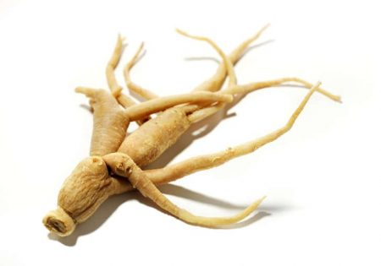
Кроме вышеперечисленных веществ бады для потенции мужчин могут содержать продукты пчеловодства, экстракты трав, кореньев и цветов, продукты жизнедеятельности животных.

Лучшие отечественные и импортные бады для потенции
Определиться с тем, какое биологически активное вещество использовать для улучшения потенции, довольно трудно. Сейчас эти вещества можно купить не только в аптеке, но и в специализированном магазине.
Рейтинг бадов для потенции:
- Йохимбин — один из наиболее популярных препаратов в виде таблеток. Активное вещество средства добывается из коры растения йохимбе. Местные называют его кварбрахина и добавляют к пище для сексуального возбуждения. Врачи рекомендуют использовать бады на основе кварбрахина, если проблемы с сексуальной жизнью вызваны стрессом и усталостью;
- Оргазекс — в состав препарата входят экстракты 8 растений. Они выполняют сразу несколько функций: защищают половую систему от воспалений, тонизируют и улучшают либидо. Оргазекс — это капсулы, которые начинают действовать уже в первые минуты после приема. Мужчины сравнивают эффект капсул с Виагрой;
- Аликапс. Действующее вещество — экстракт эврикомы — растения, которое можно встретить на юго-востоке Азии. Там его считают мощнейшим афродизиаком и используют для лечения импотенции и бесплодия. Дополнительные вещества препарата — женьшень и корень солодки — положительно влияют на эрекцию и очищают сосуды;
- Босс Роял Виагра — от других биологически активных добавок этот препарат отличается своим составом, в котором растительным компонентом является только женьшень. Остальные — животного происхождения: панты оленя, экстракт морского конька и панциря черепахи;
- Витегра — отличный российский бад для мужчин, который может стать незаменимой помощью для потенции. Рекомендуется к использованию мужчинам, которые уже перешагнули 40-летний рубеж и имеют проблемы в сексуальной сфере. В состав вещества входят только растительные компоненты. Его можно применять как профилактическое средство или использовать перед половым актом. Витегра совместима с небольшими порциями алкоголя.

Китайские бады для потенции
Китайская гомеопатия является наиболее популярным направлением в мировой народной медицине. Некоторые биологически активные добавки, разработанные по рецептуре восточных целителей, действуют на уровне аптечных препаратов.
С китайскими биодобавками необходимо соблюдать осторожность. Существует множество подделок, а некоторые компоненты являются сильными аллергенами.
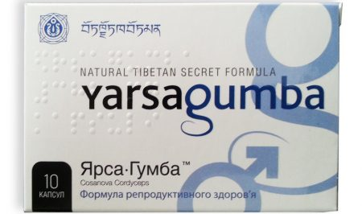
Самыми востребованными биодобавками для мужского здоровья китайского производства являются:
- Ярсагумба — препарат основан на древнем тибетском рецепте для улучшения и поддержки полового здоровья. Основа — корень кордицепса, активные вещества которого стимулируют приток крови к половому органу при наличии даже минимального возбуждения. Экстракт женьшеня и множество эфирных масел тибетских растений помогают очищать и омолаживать организм;
- Дар Гималаев — действие этой биодобавки очень сильное и сравнимое с медикаментами. Его можно использовать для лечения импотенции и сопутствующих заболеваний половой системы. Ингредиенты средства положительно влияют на гормональную систему и стимулируют кровообращение в органах малого таза мужчины;
- Хуэй Чжун Дан — содержит вещества растительного и животного происхождения. Его можно использовать, если мужчина страдает от преждевременной эякуляции. Некоторые источники сообщают, что препарат способен увеличивать размер полового члена за счет стимулирования притока крови;
- Секрет императора — активным веществом является мицелий кордицепса. Средство используется для лечения многих заболеваний и очищения организма.

Когда лучше не использовать бады
Бады позиционируют себя как натуральные вещества с минимумом побочных эффектов и противопоказаний. Но не всегда их использование идет на пользу. В некоторых случаях эти препараты никак не влияют на половое здоровье. Это происходит, когда нарушения потенции вызваны острыми заболеваниями кровеносной или мочевой системы. И тогда необходима диагностика и лечение у врача.
Бады противопоказаны людям с острыми инфекционными заболеваниями желудочно-кишечного тракта.
При серьезных нарушениях потенции биологически активные вещества рекомендуется использовать в сочетании с другими лекарствами. Людям со склонностями к аллергиям лучше выбирать препарат с небольшим количеством компонентов.
БАДы для повышения потенции
Биодобавки для мужчин против нарушения потенции помогают эффективно бороться с проблемами в интимной сфере. Правильно подобранный препарат может стать безопасным «заменителем» лекарственного средства для эрекции.

